由於先前模型放到樹莓派後，fps下降很多，甚至像ResNet50這種比較大的模型放上去後根本不會動，因此我們嘗試縮小模型以及縮小圖片，試圖增加fps。

1. 縮小圖片與模型

一開始先嘗試修該模型與圖片大小。我嘗試將圖片縮小到32\*32，模型修改為MobileNetV2。訓練結果不如預期，此模型對於rock和scissors有誤錯的準確度，但是paper得準確度相當低。依此我嘗試監督訓練過程，確認問題所在。訓練過程如下

由上圖可以注意到，validation loss幾乎沒有再下降，造成這個現象我認為有幾個原因 :

1. 資料未經shuffle造成模型訓練成懶惰模型。這不是我訓練時的問題，因為我有經過shuffle的步驟。
2. 模型太大造成隊訓練資料完全擬和。我認為這也不適原因，因為我已經將模型縮小過了才造成這樣的現象。
3. 圖片過小導致無法抓取有效特徵。我認為這是最主要的原因，因此我採用將資料做灰階、二值化來嘗試解決這個問題。
4. 預處理資料

我對資料做灰階加上二值化後重新訓練模型。部分預處理過後資料如下

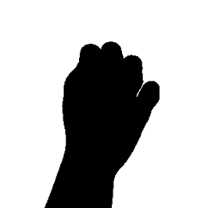 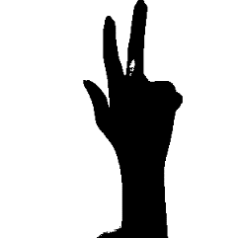 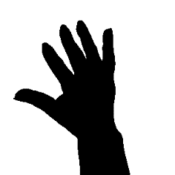

在測試的時候，對於鏡頭接收到的圖片也要經過相同的預處理過程才可以。測試結果如下

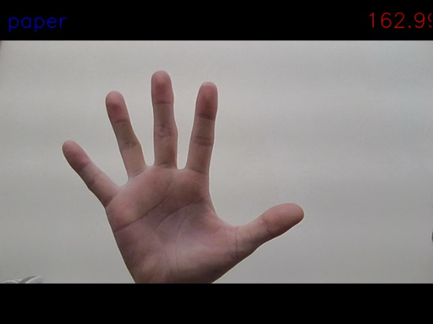 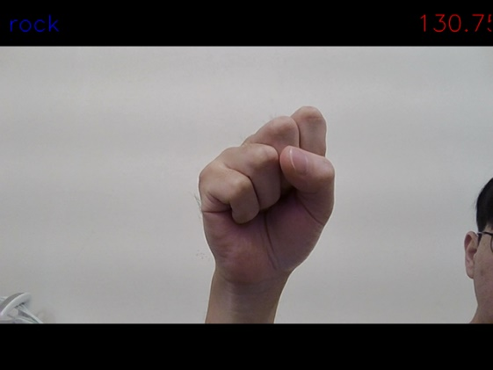

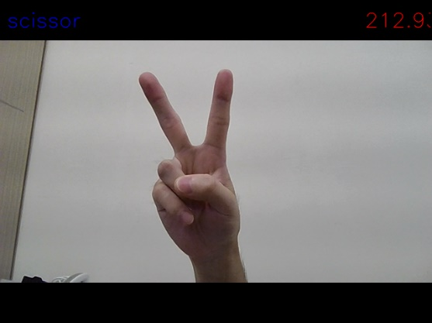

從結果可以看出，基本上對於三種手勢都可以成功偵測，在筆電上測試的準確度也相當高。此外，fps也從原先的30左右提升130~213之間，可以說是提升非常多。